در بازار سهام همواره با انتشار اخبار جدید برخی گروه ها و صنایع حاشیه ساز شده و در مقابل چشمان تیزبین سهامداران و سرمایه گذاران بیش از پیش خودنمایی می کنند.

براساس گزارش **بورس نیوز**، یکی از سهام های پرحاشیه بورس سهامی نیست جز "خصدرا" با توجه به اینکه صدرا در گروه تجهیزاتی فعال بوده و سهامداران خرد بسیاری نیز دارد، همواره با انتشار یک خبر اثر گذار بر سهام این شرکت، نوسان قیمتی زیادی به خود می گیرد، اما نماد معاملاتی این شرکت از 20 اسفند ماه سال 90 برای شفاف سازی فعالیت های حسابرسی از سوی ناظر بازار متوقف شده و با گذشت شش ماه از زمان توقف نماد آن، خبری از بازگشایی آن به گوش نمی رسد. در جدول زیر روند گزارش دهی سود هر سهم و روند قیمتی سهام این شرکت آورده شده است.

**نحوه اطلاع رسانی سود هر سهم و نوسانات قیمتی سال گذشته "خصدرا"**

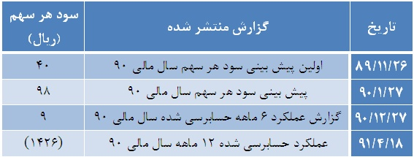

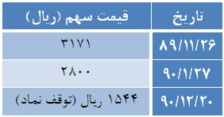

البته پیش از این مدیر عامل شرکت صنعتی دریایی ایران در گفتگو با خبرنگار ما از ارسال گزارش نهایی حسابرس مستقل به سازمان بورس برای برگزاری مجمع عادی سالیانه سخن گفت و بازگشایی نماد را به نظر سازمان بورس اوراق بهادار وابسته دانست.

**حاشیه های بی پایان "خصدرا"**

مجمع عادی سالیانه صاحبان سهام صدرا نیز 27 تیر ماه امسال برگزار شد، اما به نظر می رسد داستان حاشیه سازی این نماد بورسی هیچگاه به پایان نمی رسد. چرا که از زمان برگزاری مجمع آن نیز مدتی می گذرد، ولی نماد آن هنوز مورد بازگشایی قرار نگرفته است!

این میان سهامداران این شرکت تجهیزاتی بارها و بارها موضوع را از خود شرکت و نیز اداره نظارت بر ناشران سازمان بورس و اوراق بهادار پیگیر شده و حتی برخی سهامداران این شرکت از اقدام برای تجمع گروهی جلوی درب سازمان بورس به نشانه اعتراض سخن به میان می آورند. ضرر و زیان ناشی از سرمایه گذاری در این شرکت از یک سو و بلوکه شدن سرمایه سهامداران از سوی دیگر موجب آزرده خاطری آنها و ارایه بیان ملتمسانه در بخش ارسال نظرات کاربران سایت بورس نیوز برای بررسی موضوع توقف طولانی مدت نماد معاملاتی صدرا شده است.

در همین راستا بر آن شدیم تا موضوع را از مسئولان شرکت صنعتی دریایی ایران جویا شویم تا شاید گره کوری که بر سر راه بازگشایی این نماد خورده، هرچه سریع تر باز شود.

**ذره بین تیم کارشناسی بر اطلاعات مالی**

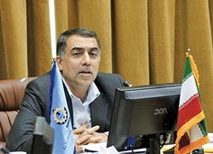

در این رابطه مهدی اعتصام، مدیر عامل شرکت صنعتی دریایی ایران در گفتگو با خبرنگار بورس نیوز اظهار داشت: شرکت با تمام توان پیگیر است تا نماد معاملاتی سهام صدرا هرچه زودتر به تابلوی معاملات باز گردد. اما اداره نظارت بر ناشران سازمان بورس و اوراق بهادار برای بررسی مجدد حساب های سال مالی 90 و نیز تمرکز بیشتر این نهاد روی برنامه های اعلام شده برای سال مالی 91 "خصدرا" در صدد بوده تا با تعیین یک تیم کارشناسی، گزارش ها و اطلاعات این شرکت را مورد بازبینی و بررسی بیشتر قرار دهد.

وی با تأکید بر اینکه شرکت از این اقدام اداره نظارت بر ناشران استقبال می کند، افزود: حسابرس مستقل شرکت که مورد اعتماد سازمان است، اطلاعات مالی را بررسی و تأیید کرده و به نظر ما مشکلی در اطلاعات وجود ندارد. اما این اقدام به این دلیل در نظر گرفته شده تا با توجه به تغییرات چشمگیر صورت گرفته در عملکرد سال مالی 90 نسبت به پیش بینی های آن سال مالی، برآوردهای سال مالی جاری صدرا نیز مجدد بررسی شود تا مشخص گردد که آیا این پیش بینی ها نیز همانند سال مالی اخیر دستخوش تحول می شود و یا خیر؟

مدیر عامل شرکت صنعتی دریایی ایران خاطر نشان کرد: شرکت در راستای بازگشایی نماد تمامی موانع را در گزارش های مالی رفع کرده و با اقدامات صورت گرفته نظریه مردود حسابرس برای عملکرد سال مالی اخیر مورد بازبینی قرار گرفته و برای آن نظریه مشروط ارایه شده است.

وی در خاتمه سخنان خود در ارتباط با اجرای پروژه ها و طرح های در دست اجرای شرکت گفت: پس از به آب اندازی کشتی بزرگ و اقیانوس پیمای نفتکش افراماکس، ساخت و نصب جکت های مورد نیاز در فازهای مختلف پارس جنوبی در دست اجرا است.

این میان مراحل نصب جکت فاز 17 و 18 با 100 و 90 درصد پیشرفت کاری در حال انجام است و هر دوی آنها تا یک ماه آتی حمل و نصب خواهند شد.

ساخت سکوهای لایه نفتی پارس جنوبی (Top site) نیز از سرعت مناسبی برخوردار بوده و مراحل ورود کالا و حمل آن در جریان است. بطوریکه نیمه دوم امسال حجم کاری صدرا بسیار زیاد خواهد بود.

**حضور سهامداران عمده صدرا در سازمان برای بازگشایی نماد**

در همین رابطه محمودرضا خواجه نصیر، مدیر امور بورس ها و بازارهای سازمان بورس و اوراق بهادار درباره زمان بازگشایی نماد معاملاتی این سهم به خبرنگار ما گفت: زمان دقیق بازگشایی این نماد مشخص نیست، اما سازمان بورس و اوراق بهادار در نظر دارد با برگزاری یک جلسه مشترک با حضور نمایندگان قرارگاه خاتم الانبیاء به عنوان سهامدار عمده و نیز مدیران این شرکت بورسی، شرایط را برای بازگشت این نماد به تابلوی معاملات بورس فراهم کنند که این جلسه طی روزهای ابتدایی هفته جاری برگزار خواهد شد.